МИНИСТЕРСТВО НАУКИ И ВЫСШЕГО ОБРАЗОВАНИЯ  
РОССИЙСКОЙ ФЕДЕРАЦИИ

**ФГАОУ ВО  
«СЕВАСТОПОЛЬСКИЙ ГОСУДАРСТВЕННЫЙ УНИВЕРСИТЕТ»**

Институт радиоэлектроники и информационной безопасности

Кафедра «Радиоэлектроника и телекоммуникации»

**ОТЧЁТ**

по лабораторной работе №1

«ИСПОЛЬЗОВАНИЕ CSS ПРИ РАЗРАБОТКЕ WEB-сайта»

по дисциплине

«Коммуникации в сети Интернет и принципы построения сайтов»

Выполнил:

студент гр. ИС/б-19-2-о

Клейнер С.Г.

Защитил с оценкой: ______

Принял: ассистент Табакаев Д.И.

Севастополь

2020

# 1. Описание лабораторной работы

Цель работы

Научиться работать с каскадными таблицами стилей, а также изучить основные методы работы с селекторами и построение сайта блочной верстки.

Индивидуальное задание

Создать сайт, состоящий и нескольких веб - страниц согласно варианту: деканат ВУЗа.

Теоретические сведения

* + 1. Назначение стилевых таблиц

Собственные средства HTML выполняют две основные роли: поддержку структуры документа и определение внешнего вида визуальных элементов. Идея разделения описания внешнего вида документа от элементов, определяющих его структуру, воплотилась в технологии, называемой каскадными таблицами стилей (CSS). Таблица стилей, действует подобно шаблону форматирования, может быть разработана отдельно от html-документа, а затем применена к нему.

* + 1. Встраивание таблицы стилей в html-документ

Для применения каскадной таблицы стилей к html-документу необходимо ее связать с ним или встроить в него. Это можно сделать четырьмя способами:

1. Вставка непосредственно в заголовок HTML-документа. Правила таблицы стилей заключаются в контейнерный тег <style>;

<head>  
<style>  
H1 {color: blue; font-size: 24pt}

b {font-style: italic} </style>  
</head>

2. Вставка непосредственно тег виде строки описания в атрибуте Style; <h1 style="color: blue; font-size:24pt">

3. Импорт - вставка таблицы стилей из внешнего файла. Файл таблицы стилей является текстовым файлом с расширением css. Оператор @import используется перед другими правилами таблицы стилей в контейнере

<style> или в css-файле.  
<style>  
@import: url(http://www.myserver.ru/css/mystyle.css) </style>

4. Связывание с таблицей стилей в внешнем файле с помощью ссылки задаваемой тегом <link>, который помещаемого в контейнер <head>.

Общий вид:

href="http:// www.myserver.ru/css/mystyle.css"> </head>

* + 1. Типы селекторов

CSS состоит из правил, а каждое правило – из селектора и блока объявлений. Блок объявлений содержит CSS-свойства, определяющие отображение элемента веб-страницы в браузере. Селектор отвечает за выбор этого самого элемента. Селектор служит для однозначной идентификации HTML элемента средствами CSS. С помощью простых селекторов можно выбирать:

* все объекты – универсальный селектор;
* объекты определенного типа;
* объекты с заданным классом;
* объект с определенным идентификатором;
* объекты с определенными характеристиками – селекторы атрибутов.
  + 1. Универсальный селектор

Предназначен для выбора всех элементов. Стили, указанные для универсального селектора применяются ко всем элементам сразу.

Обычно применяется для сброса зависящих от браузера начальных

значений стилей (в частности, отступов).

*{ padding: 0; margin: 0; }

1.3.5 Селектор типа

Предназначен для выбора всех элементов определенного типа. Стили применяются ко всем элементам указанного типа не зависимо от уровня вложенности. Применяется для задания общих, для всех элементов определенного типа, стилей. Общий вид:

.Имя тега { описание }

* + 1. Селектор класса

Предназначен для выбора всех элементов по имени класса (по значению атрибута class). Стили применяются к любым тегам с соответствующим классом. Важно учитывать, что в отличие от названий HTML-тегов, в названиях классов различаются большие и маленькие буквы. То есть class="active" и class="Active" – это совсем разные классы. Общий вид:

.Имя класса { описание }

* + 1. Селектор идентификатора

Предназначен для выбора элемента по уникальному идентификатору (значению атрибута id). Позволяет задать стили конкретному HTML- элементу. Общий вид: #Имя идентификатора { описание }

* + 1. Единицы измерения

Единицы измерения CSS используются для указания размеров различных элементов. Есть абсолютные и относительные единицы измерения. Абсолютные единицы не зависят от устройства вывода, а относительные единицы определяют размер элемента относительно значения размера, используемого в родительском элементе.

Выполнение лабораторной работы

Текст программы

**Style.css**:

#container {

margin: auto auto;

text-align: center;

width: 75%;

height: 700px;

border: 2px solid black;

}

.six {

margin-top: 0

}

#header {

margin-top: 0;

background: #a7d1ec;

width: 100%;

height: 100px;

}

#mainmenu{

background: #6ecac0;

position: relative;

overflow: hidden;

height: 40px;

margin: 30px 0px;

}

#mainmenu ul li {

position: relative;

left: +25%;

float: left;

margin: 0 50px

}

#mainmenu ul li a:hover{

color: #0038f4;

display: block;

padding: 0 50px;

line-height: 50px;

font-size: 10px;

}

#content {

width: 100%;

height: 280px;

font-family: Arial, sans-serif;

font-size: 14px

}

#wrapper {

float:left;

width: 100%;

margin-top: 10px;

}

#wrapper #articles {

float: left;

width: 80%;

margin-left: 10%;

}

#wrapper #articles article {

float: left;

width: 31.333%;

border: 1px solid #333;

box-sizing: border-box;

border-radius: 5px;

min-height: 400px;

margin-right: 2%;

}

#wrapper #articles article h2 {

width: 90%;

margin-left: 4%;

font-weight: bold;

font-size: 1.2em;

text-align:="center";

}

#wrapper #articles article .new {

width: 95%;

}

#wrapper #articles article img {

width: 100%;

height: 150px;

border-radius: 5px 5px 0 0;

border-bottom: 1px solid #333;

margin-bottom: 10px;

}

#content table {

text-align: center;

margin-left: 5%;

margin-right: 5%;

}

#content table td {

padding: 10px 20px;

}

#footer {

background: #a8eea1;

width: 100%;

height: 40px

}

#page-wrap:after {

content: "";

display: block;

}

footer,#page-wrap:after {height: 25px}

#page-wrap {

min-height: 89%;

}

**Index.html:**

<html>

<head>

<title>деканат ВУЗа</title>

<link rel="stylesheet" type="text/css" href="css/style.css">

<meta charset="UTF-8">

</head>

<body>

<div id="container">

<div id="page-wrap">

<div id="header">

<h2 class="six"><u><b>Деканат Севастопольского Государственного Университета</b></u></h2>

</div>

<div id="mainmenu">

<ul>

<li><a href="news.html">Новости</a></li>

<li><a href="structure.html">Состав деканата </a></li>

</ul>

</div>

<div id="content">

<h2>Федеральное государственное автономное образовательное учреждение высшего образования «Севастопольский государственный университет» — крупнейшее высшее учебное заведение Севастополя и Крыма. Основан 8 октября 2014 года на основании решения Правительства Российской Федерации. Основной целью университета является осуществление образовательной деятельности по программам высшего образования, научной деятельности.</h2>

</div>

<div id="clear">

</div>

</div>

<div id="footer">

<h2><i><strong>Ул. Университетская 33, Севастополь</strong></i></h2>

</div>

</div>

</body>

</html>

**News.html:**

<html>

<head>

<title>деканат ВУЗа</title>

<link rel="stylesheet" type="text/css" href="css/style.css">

<meta charset="UTF-8">

</head>

<body>

<div id="container">

<div id="page-wrap">

<div id="header">

<h2 class="six"><u><b>Деканат Севастопольского Государственного Университета</b></u></h2>

</div>

<div id="mainmenu">

<ul>

<li><a href="news.html">Новости</a></li>

<li><a href="structure.html">Состав деканата </a></li>

</ul>

</div>

<div id="content">

<div id="wrapper">

<div id="articles">

<article>

<img src="img/SevSu.jpg" title="Научные гранды" alt="Научные гранды"/>

<div class="new"><a href="#"><h2>В СевГУ рассказали о распределении научных грантов.</h2></a>

Как передаёт «Новый Севастополь» со ссылкой на пресс-службу вуза, проекты в области технических, гуманитарных, естественных и общественных наук были утверждены научно-техническим и учёным советами и будут профинансированы за счёт средств программы развития вуза.</div>

</article>

<article>

<img src="img/logo.jpg" title="Подготовка к ЕГЭ" alt="Подготовка к ЕГЭ"/>

<div class="new"><a href="#"><h2>СевГУ запустил бесплатные курсы по подготовке к ЕГЭ.</h2></a>

Севастопольский госуниверситет представляет уникальную возможность для выпускников 2020 года лучше подготовиться к сдаче ЕГЭ, находясь в режиме самоизоляции. Онлайн-курсы будут полезны не только севастопольским и крымским школьникам, но и выпускникам со всей России.</div>

</article>

<article>

<img src="img/ministr.jpg" title="Министр" alt="Министрс"/>

<div class="new"><a href="#"><h2>Министр образования и науки РФ посетила СевГУ.</h2></a>

образования и науки РФ посетила СевГУ. Об этом 18 августа сообщает пресс-служба Севастопольского государственного университета.

Как рассказали в пресс-службе, Ольга Васильева ранее бывала в Севастополе, но посетила данный университет впервые.</div>

</article>

</div>

</div>

</div>

<div id="clear">

</div></div>

<div id="footer">

<h2><i><strong>Ул. Университетская 33, Севастополь</strong></i></h2>

</div>

</div>

</body>

</html>

**Structure.html:**

<html>

<head>

<title>деканат ВУЗа</title>

<link rel="stylesheet" type="text/css" href="css/style.css">

<meta charset="UTF-8">

</head>

<body>

<div id="container">

<div id="page-wrap">

<div id="header">

<h2 class="six"><u><b>Деканат Севастопольского Государственного Унивеерситета</b></u></h2>

</div>

<div id="mainmenu">

<ul>

<li><a href="news.html">Новости</a></li>

<li><a href="structure.html">Состав деканата </a></li>

</ul>

</div>

<div id="content">

<table>

<tr>

<th>Должность</th>

<th>ФИО</th>

<th>Контакнтый телефон</th>

</tr>

<tr>

<td>Декан</td>

<td>Егорченков Александр Васильевич</td>

<td>+7 (473) 228-11-60</td>

</tr>

<tr>

<td>Заместитель декана по учебной работе</td>

<td>Абрамов Владимир Владимирович</td>

<td>+7 (473) 228-11-60</td>

</tr>

<tr>

<td>Заместитель декана по заочному отделению</td>

<td>Бондаренко Светлана Владимировна</td>

<td>+7 (473) 228-11-60</td>

</tr>

<tr>

<td>Заместитель декана по научной работе</td>

<td>Блинов Владимир Евгеньевич</td>

<td>329-42-27</td>

</tr>

<tr>

<td>Заместитель декана по учебной работе</td>

<td>Цыбуля Сергей Васильевич</td>

<td>326-95-97</td>

</tr>

<tr>

<td>Секретарь деканата</td>

<td>Шафоростова Анна Борисовна</td>

<td>+7 (473) 228-11-60</td>

</tr>

</table>

</div>

<div id="clear">

</div></div>

<div id="footer">

<h2><i><strong>Ул. Университетская 33, Севастополь</strong></i></h2>

</div>

</div>

</body>

</html>

**Таблица имя и назначение ствойства**

Таблица 1 — Используемые свойства

|  |  |
| --- | --- |
| **Свойства** | **Назначение свойства** |
| margin | Задает все свойства отступов в одной строке |
| font-size | Задает размер шрифта |
| border | Объединяет в себе все свойства, которые используются для определения границы (рамки) элемента |
| background | Объединяет в себе все свойства, которые используются для определения фона страницы |
| font-family | Задает шрифт объекта |
| height | Определяет высоту элемента. |
| width | Определяет ширину элемента |
| сolor | Позволяет задать цвет текста. |
| outline | Задает внешнюю границу вокруг элементов |
| content | Предназначено для вставки сгенерированного контента |
| font-weight | Определяет насыщенность (толщину) символов в тексте. |
| text-align | Определяет горизонтальное вырав-нивание текста в элементе |
| float | Определяет по какой стороне будет выравниваться объект. Остальные элементы будут обтекать его с других сторон |
| display | Определяет, как элемент должен быть показан в документе |

Результат выполнения работы

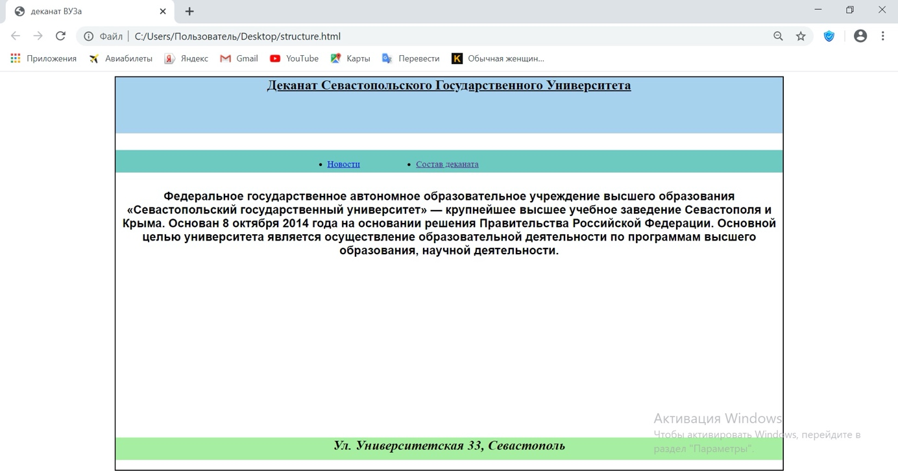

Рис. 1.1. — Первая страница сайта

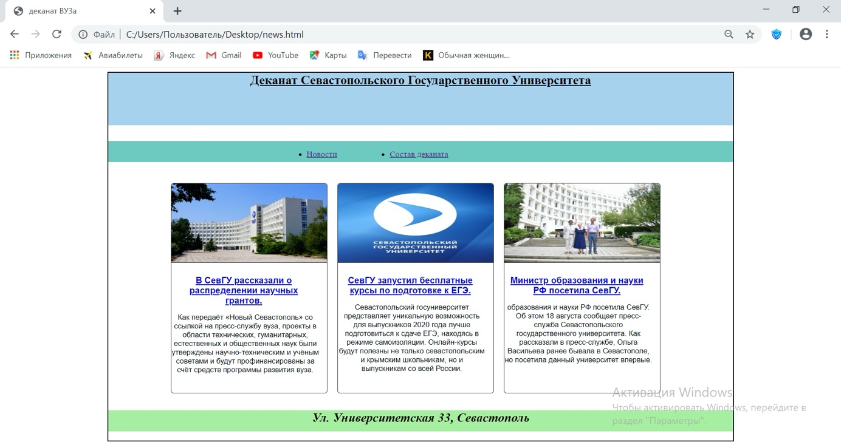

Рис. 1.2. — Вторая страница сайта

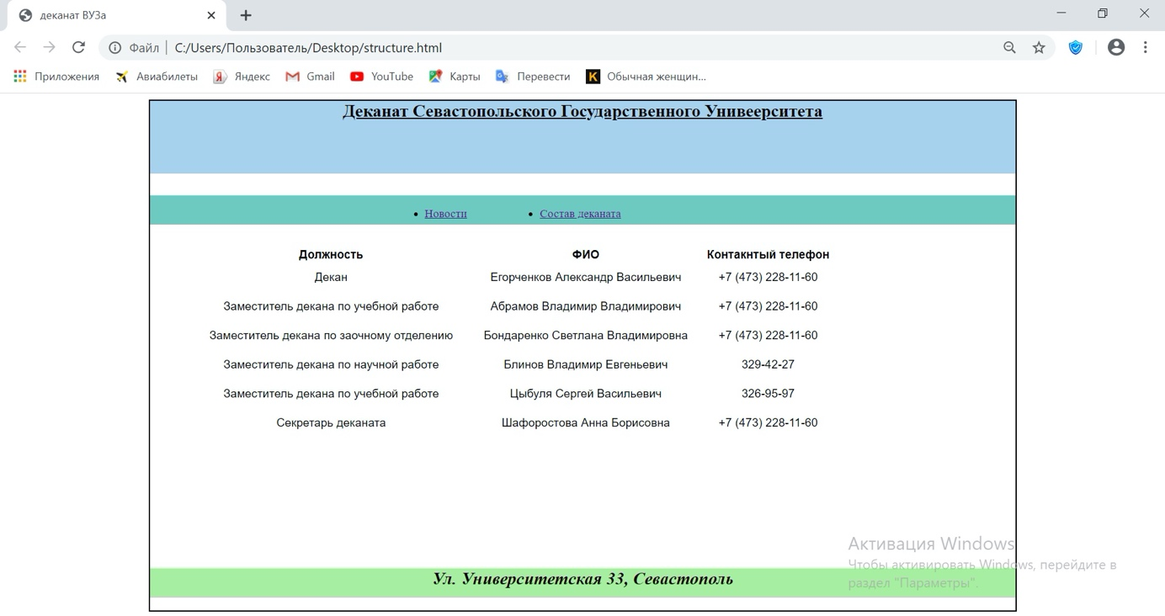

Рис. 1.3. — Третья страница сайта

## **Структурные схемы**

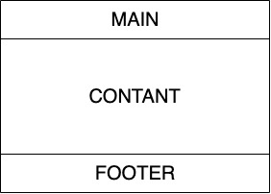

Рис. 1.4. -Макет разработанного сайта

**Вывод:**

В ходе лабораторной работы были использованы css стили. Был созданы три страницы web – сайта по варианту, содержащие основную информацию, фотографии и таблицу. Также страницы были связаны в один web – сайт, с помощью html.